1. Прочитај одломкe и одреди шта је за сва три текста заједничко.

1.
Поштовао је професоре свога сина, и тако је био изузетак од оних многобројних очева који обично увек држе страну својој деци, а нарочито своме сину, и који обично тврдо верују да им је дете врло бистро и осетљиво, али да су професори злобни. Није такав био газда Радисав. Он је трезвено гледао на ствари, и, у сукобима између сина и професора, увек је држао страну професору. Знајући свога сина, његово је начело било да је син његов увек крив, и, према томе, да професор увек мора имати право.
(Стеван Сремац, „Бури и Енглези”)
2.
Кад је завршила школу, а било јој је дванаест година, задржали су је код куће. А и није завршила ни сву основну школу, него само три и тек почела четврти разред, кад је хаџи Замфиру, њеном оцу, дошло нешто у памет да је извади из школе. Хаџи Замфир није дао да се даље школује. Кад би му поменули више школе, и да је – кад му је већ бог дао свега доста – пошље у Београд, хаџи Замфир би их тада само погледао и погледом пресекао; истресао би лулу, а то би био знак да је љут тада, и кратко би се на њих обрецнуо. И нико после ни за живу главу не би смео продужити с њим разговор о тој теми...
(Стеван Сремац, „Зона Замфирова”)
3.
Кад сам достигао за школу, сви су у кући данули душом, уверени да је школа калуп у који се дете, као тесто, метне па му школа да форму и врати га родитељима печено. Моје школовање, то је управо моја борба за опстанак и самоодржање. Та се борба јавља најпре у сукобу између мене и мог оца, који се необично поносио тиме што му син иде у школу, док ја, посматрајући ствар са реалније тачке гледишта, нисам налазио да отац има довољно разлога поносити се.
(Бранислав Нушић, „Аутобиографија”)

Ако се тврдња односи на сва три одломка, заокружи ДА, ако се не односи на сва три текста, заокружи НЕ.
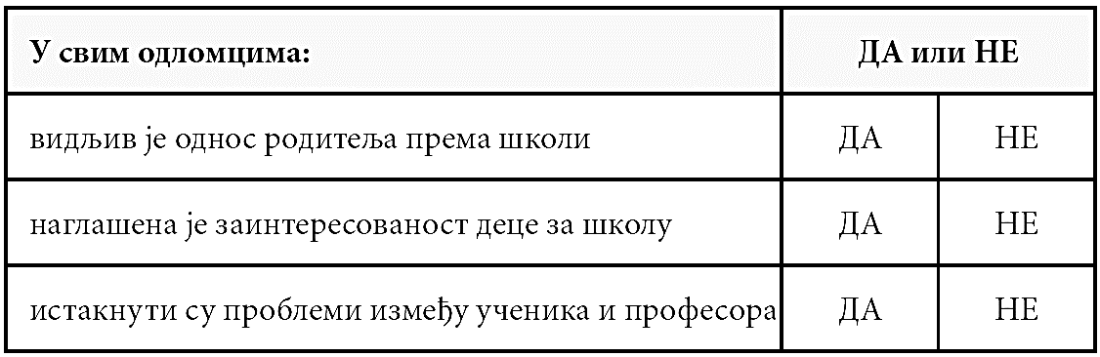

2. Повежи линијом реченице с врстом текста:

Учитељици Марији Петровић  Молим Вас, учитељице, да мом сину Јовану Илићу оправдате јучерашње изостанке.  Хвала!  15. 5. 2016. Јованов отац |  | ОБАВЕШТЕЊЕ
Прво добро промућкај јогурт, па га онда отвори. |  | ПОРУКА
Драга Марија,  Дођи на прославу Нове године! Друштво се скупља у 20.30 код мене.  Иван Костић |  | УПУТСТВО
Промењен је распоред за уторак. Уместо математике, пети час у III₂ биће информатика. |  | МОЛБА
Мама, отишла сам код Зорице по свеску из математике.  Мирјана |  | ПОЗИВНИЦА

3. Твоје одељење припремило је приредбу за крај школске године. Напиши обавештење о томе. Обавештење треба да садржи следеће податке:
ко прави приредбу, зашто прави приредбу, када и где се одржава приредба.

_______________________________________________________________
_______________________________________________________________
_______________________________________________________________
_______________________________________________________________

